必修三本册综合素能检测
时间120分钟，满分150分。
一、选择题(本大题共12个小题，每小题5分，共60分，在每小题给出的四个选项中只有一个是符合题目要求的)
1．某学校高一年级有35个班，每个班有56名同学都是从1到56编的号码．为了交流学习经验，要求每班号码为14的同学留下进行交流，这里运用的是( )
A．分层抽样 B．抽签抽样
C．随机抽样 D．系统抽样
[答案] D
[解析] 由于分段间隔相等，是系统抽样．
2．已知函数y＝输入自变量x的值，输出对应函数值的算法中所用到的基本逻辑结构是( )
A．顺序结构
B．顺序结构、条件结构
C．条件结构
D．顺序结构、条件结构、循环结构
[答案] B
3．用秦九韶算法计算当x＝0.4时，多项式f(x)＝3x⁶＋4x⁵＋6x³＋7x²＋1的值时，需要做乘法运算的次数是( )
A．6 B．5 C．4 D．3
[答案] A
4．奥林匹克会旗中央有5个互相套连的圆环，颜色自左至右，上方依次为蓝、黑、红，下方依次为黄、绿，象征着五大洲．在手工课上，老师将这5个环分发给甲、乙、丙、丁、戊五位同学制作，每人分得1个，则事件“甲分得红色’’与“乙分得红色”是( )
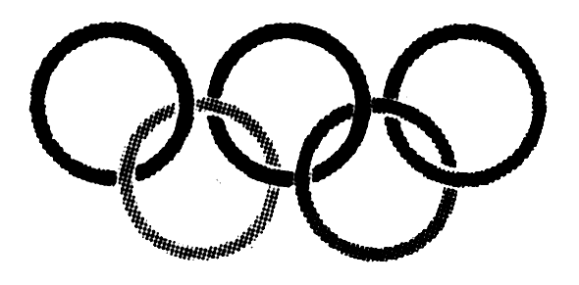
A．对立事件
B．不可能事件
C．互斥但不对立事件
D．不是互斥事件
[答案] C
[解析] 甲、乙不能同时得到红色，因而这两个事件是互斥事件；又甲、乙可能都得不到红色，即“甲或乙分得红色”的事件不是必然事件，故这两个事件不是对立事件．
5．已知五个数据3,5,7,4,6，则该样本标准差为( )
A．1 B.
C. D．2
[答案] B
[解析] ∵＝×(3＋5＋7＋4＋6)＝5，
∴s＝
＝＝.
6．如图所示是一容量为100的样本的频率分布直方图，则由图形中的数据，样本落在[15,20]内的频数为( )
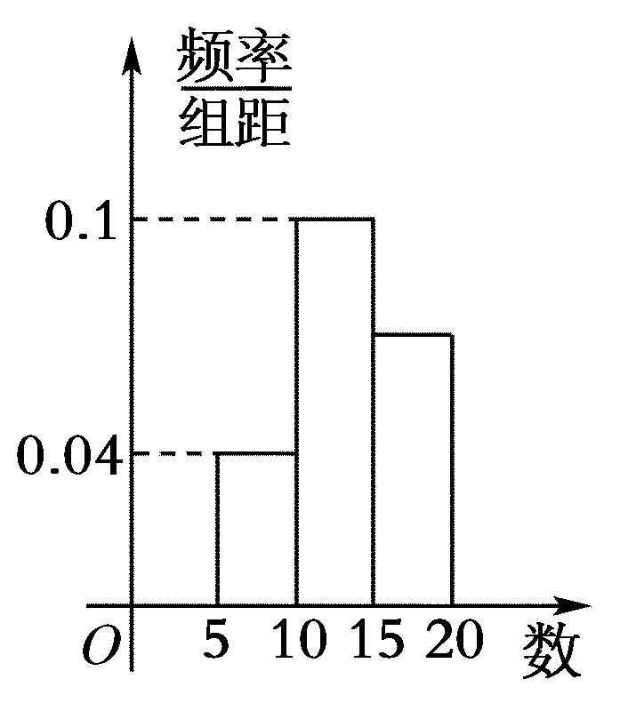
A．20 B．30
C．40 D．50
[答案] B
[解析] 样本落在[15,20]内的频率是1－5×(0.04＋0.1)＝0.3，则样本落在[15,20]内的频数为0.3×100＝30.
7．某林场有树苗30 000棵，其中松树苗4 000棵，为调查树苗的生长情况，采用分层抽样的方法抽取一个容量为150的样本，则样本中松树苗的数量为( )
A．30 B．25
C．20 D．15
[答案] C
[解析] 抽样比是＝，则样本中松树苗的数量为×4 000＝20.
8．(2012～2013·合肥第二次质检)扇形AOB的半径为1，圆心角为90°.点C，D，E将弧AB等分成四份．连接OC，OD，OE，从图中所有的扇形中随机取出一个，面积恰为的概率是( )
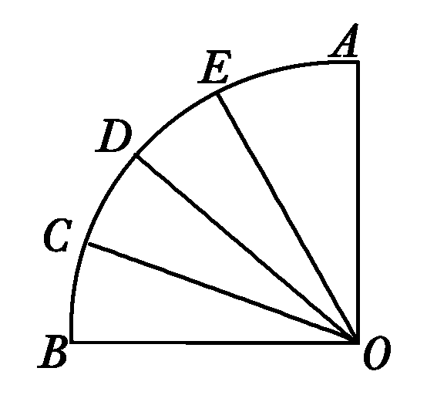
A. B.
C. D.
[答案] A
[命题立意] 本题考查扇形面积公式及古典概型概率求解，难度中等．
[解析] 据题意若扇形面积为，据扇形面积公式＝×α×1⇒α＝，即只需扇形中心角为即可，列举可得这种情况共有3种，而整个基本事件个数共有10种，故其概率为.
9．(2012～2013·广州二模)某中学高三年级从甲、乙两个班级中各选出7名学生参加数学竞赛，他们取得的成绩(满分100分)的茎叶图如图，其中甲班学生的平均分是85，乙班学生成绩的中位数是83，则x＋y的值为( )
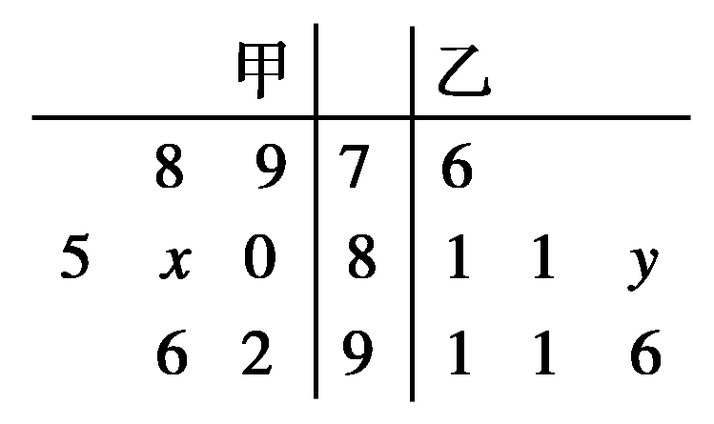
A．7 B．8
C．9 D．10
[答案] B
[解析] ∵85×7＝2×70＋3×80＋2×90＋30＋x，∴x＝5.又∵乙班学生成绩的中位数是83，∴y＝3，∴x＋y＝5＋3＝8，故选B.
10．(2012～2013·广东佛山高三教学质量检测(一))某程序框图如下图所示，该程序运行后输出的S的值是( )
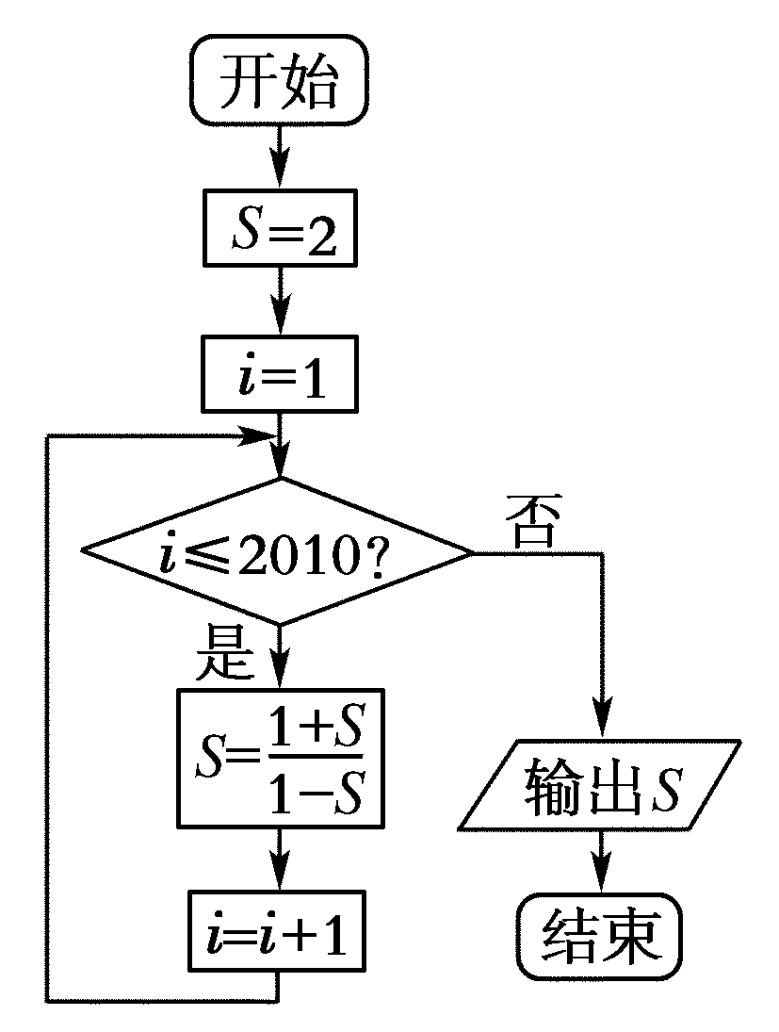
A．－3 B．－
C. D．2
[答案] B
[解析] 该程序框图的运行过程是：
S＝2，i＝1，i＝1≤2 010成立，
S＝＝－3；
i＝1＋1＝2，i＝2≤2 010成立，
S＝＝－；
i＝2＋1＝3，i＝3≤2010成立，
S＝＝；
i＝3＋1＝4，
i＝4≤2 010成立；
S＝＝2；
i＝4＋1＝5，
…….
对于判断框内i的值，n∈N，当i＝4n＋1时，S＝2；当i＝4n＋2时，S＝－3；当i＝4n＋3时，S＝－；当i＝4n＋4时，S＝.由于2011＝4×502＋3，则S＝－.该程序框图中含有当型循环结构，判断框内的条件不成立时循环终止，即i＝2 011时开始不成立，输出S＝－.
11．(2012～2013·石家庄市二模)从某高中随机选取5名高三男生，其身高和体重的数据如下表所示：
身高 x(cm) | 160 | 165 | 170 | 175 | 180
体重y(kg) | 63 | 66 | 70 | 72 | 74
根据上表可得回归直线方程y＝0.56x＋a，据此模型预报身高为172 cm的高三男生的体重为( )
A．70.09 B．70.12
C．70.55 D．71.05
[答案] B
[解析] 由表中数据得＝＝170，＝＝69.
将(，)代入y＝0.56x＋a，∴69＝0.56×170＋a，∴a＝－26.2，∴y＝0.56x－26.2.
∴当x＝172时，y＝70.12，故选B.
12．某工厂对一批产品进行了抽样检测．下图是根据抽样检测后的产品净重(单位：克)数据绘制的频率分布直方图，其中产品净重的范围是[96,106]，样本数据分组为[96,98)，[98,100)，[100,102)，[102,104)，[104,106]，已知样本中产品净重小于100克的个数是36，则样本中净重大于或等于98克并且小于104克的产品的个数是( )
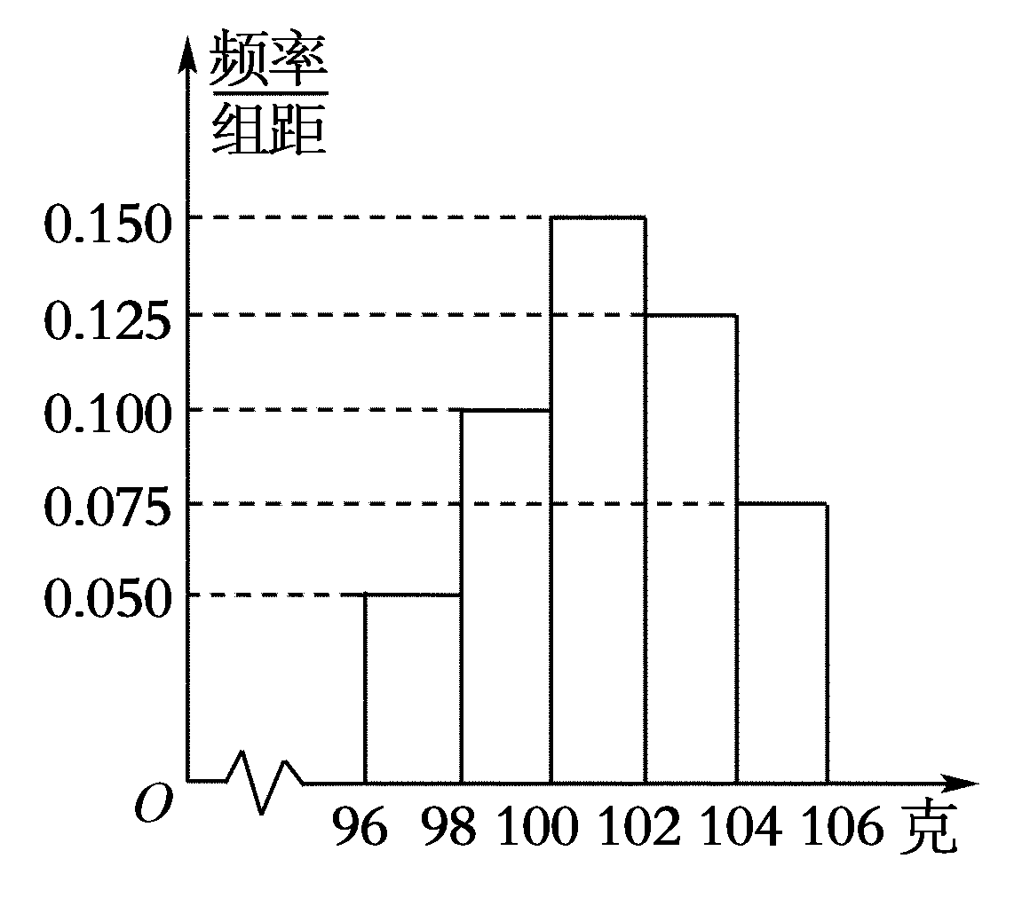
A．90 B．75
C．60 D．45
[答案] A
[解析] 设样本容量是n，产品净重小于100克的概率为(0.050＋0.100)×2＝0.300，已知样本中产品净重小于100克的个数是36，则＝0.300，所以n＝120.净重大于或等于98克并且小于104克的产品的频率为(0.100＋0.150＋0.125)×2＝0.75.
所以样本中净重大于或等于98克并且小于104克的产品的个数是120×0.75＝90.
二、填空题(本大题共4小题，每小题5分，共20分．把答案填在题中的横线上)
13．(2012·江苏高考卷)某学校高一、高二、高三年级的学生人数之比为334，现用分层抽样的方法从该校高中三个年极的学生中抽取容量为50的样本，则应从高二年级抽取________名学生．
[答案] 15
[解析] 由已知，高二人数占总人数的，所以抽取人数为×50＝15.
14．102,238的最大公约数是________．
[答案] 34
[解析] 利用辗转相除法或更相减损术可得最大公约数是34.
15．如下图所示，在半径为1的半圆内，放置一个边长为的正方形ABCD，向半圆内任投一点，则该点落在正方形内的概率是________．
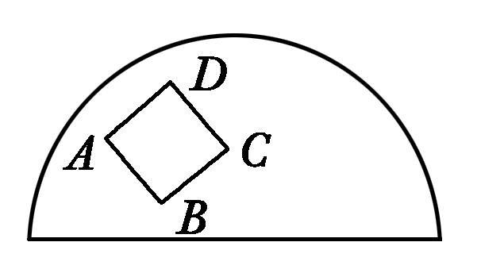
[答案]
[解析] 由题设可知，该事件符合几何概型．正方形的面积为()²＝，半圆的面积为×π＝，故点落在正方形内的概率是＝.
16．某篮球队6名主力队员在最近三场比赛中投进的三分球个数如下表所示：
队员 | 1 | 2 | 3 | 4 | 5 | 6
三分球个数 | a₁ | a₂ | a₃ | a₄ | a₅ | a₆
下图是统计该6名队员在最近三场比赛中投进的三分球总数的程序框图，则图中判断框应填________，输出的s＝________.
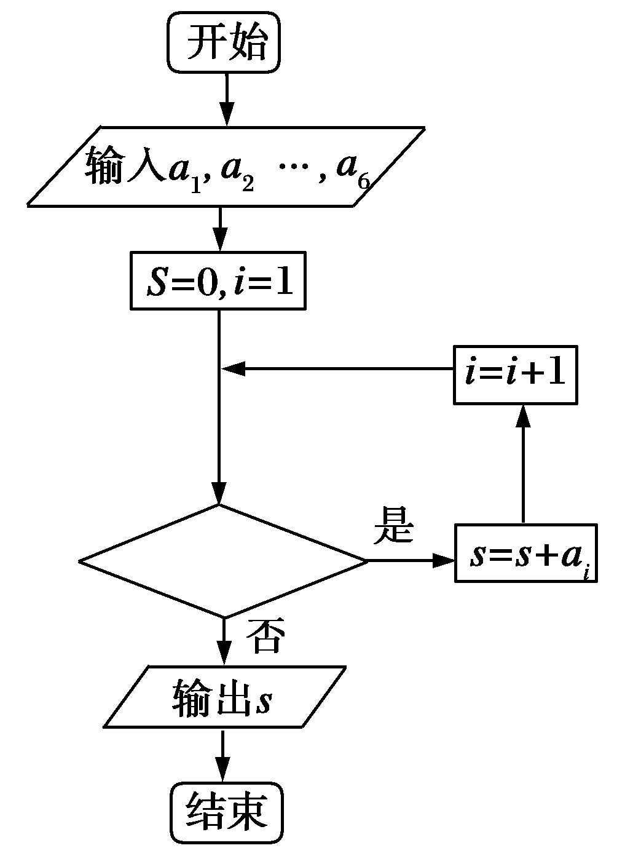
[答案] i≤6？(i<7？) a₁＋a₂＋a₃＋a₄＋a₅＋a₆
[解析] 由题意可知，程序框图是要统计6名队员投进的三分球的总数，由程序框图的循环逻辑知识可知，判断框应填i≤6？，输出的结果就是6名队员投进的三分球的总数，而6名队员投进的三分球数分别为a₁，a₂，a₃，a₄，a₅，a₆，故输出的s＝a₁＋a₂＋…＋a₆.
三、解答题(本大题共6个大题，共70分，解答应写出文字说明，证明过程或演算步骤)
17．(本小题满分10分)袋中有大小、形状相同的红球、黑球各一个，现依次有放回地随机摸取3次，每次摸取一个球．
(1)试问：一共有多少种不同的结果？请列出所有可能的结果；
(2)若摸到红球时得2分，摸到黑球时得1分，求3次摸球所得总分为5的概率．
[解] (1)一共有8种不同的结果，列举如下，(红，红，红)、(红，红，黑)、(红，黑，红)、(红，黑，黑)，(黑，红，红)、(黑，红，黑)，(黑，黑，红)，(黑，黑，黑)．
(2)记“3次摸球所得总分为5”为事件A.
事件A包含的基本事件为：(红，红，黑)、(红，黑，红)、(黑，红，红)，事件A包含的基本事件数为3.
由(1)可知，基本事件总数为8，所以事件A的概率为P(A)＝.
18．(本小题满分12分)为了调查甲、乙两个网站受欢迎的程度，随机选取了14天，统计上午8：00～10：00间各自的点击量，得如图所示的茎叶图，根据茎叶图，求：
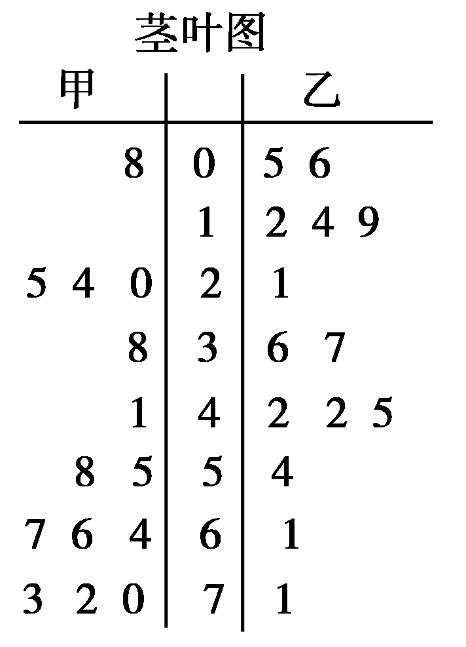
(1)甲、乙两个网站点击量的极差分别是多少？
(2)甲网站点击量在[10,40]间的频率是多少？
(3)观察茎叶图，估计甲、乙两个网站哪个更受欢迎？并说明理由．
[解析] (1)根据茎叶图；得甲网站的点击量的最大值是73，最小值是8，
乙网站的点击量的最大值是71，最小值是5，
则甲网站点击率的极差为73－8＝65；
乙网站点击率的极差为71－5＝66.
(2)观察茎叶图，得
甲网站点击量在[10,40]间的点击量有20,24,25,38共4个，
所以甲网站点击量在[10,40]间的频率为＝.
(3)观察茎叶图，得
甲网站的点击量集中在茎叶图的下方，而乙网站的点击量集中在茎叶图的上方，
从数据的分布情况来看，甲网站更受欢迎．
[点评] (1)极差是最大值与最小值的差，(2)频率＝，(3)一般情况下，茎叶图中数据分布集中在下方，说明总体数值较大．
19．(本小题满分12分)某个体服装店经营某种服装，在某周内获纯利y(元)与该周每天销售这种服装件数x之间的一组数据关系如下表：
x | 3 | 4 | 5 | 6 | 7 | 8 | 9
y | 66 | 69 | 73 | 81 | 89 | 90 | 91
已知：＝280，＝45209，_{i}y_{i}＝3487.
(1)求，；
(2)画出散点图；
(3)求纯利y与每天销售件数x之间的回归方程；
(4)若该周内某天销售服装20件，估计可获纯利多少元？
[解析] (1)＝＝6，
＝＝.
(2)散点图如图所示．
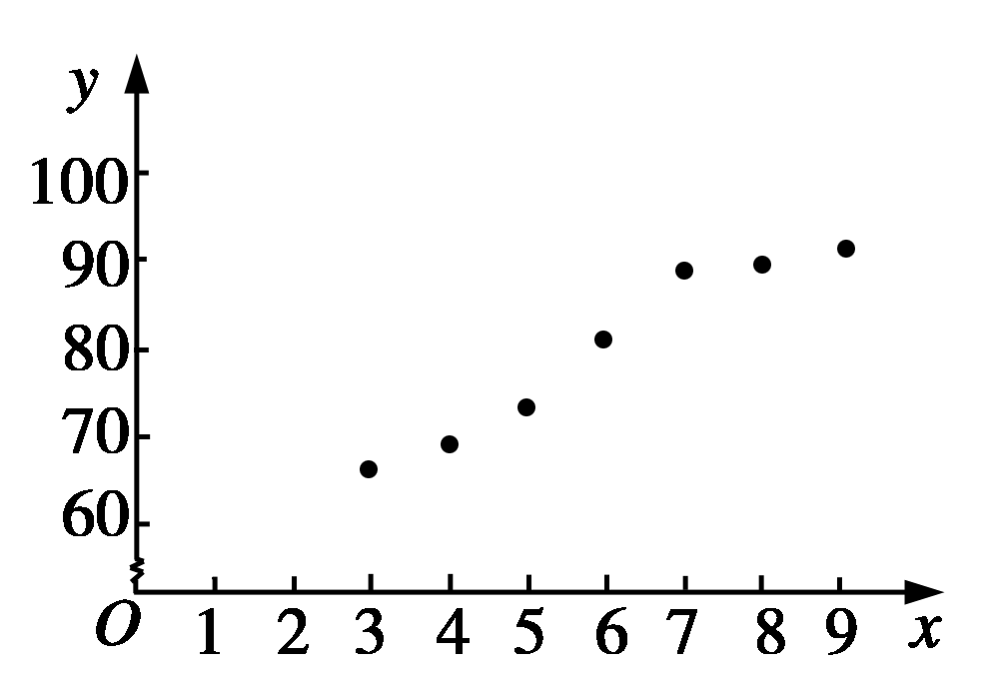
(3)由散点图知，y与x具有线性相关关系，设回归方程y＝bx＋a.
∵＝280，＝45209，_{i}y_{i}＝3487，
＝6，＝，
∴b＝＝＝3.75，
a＝－6×4.75≈51.36.
∴回归方程为y＝4.75x＋51.36.
(4)当x＝20时，y＝4.75×20＋51.36≈146.
故该周内某天的销售量为20件时，估计这天可获纯利大约为146元．
20．(本小题满分12分)(2012～2013·北京西城二模)由世界自然基金会发起的“地球1小时”活动，已发展成为最有影响力的环保活动之一，今年的参与人数再创新高．然而也有部分公众对该活动的实际效果与负面影响提出了疑问，对此，某新闻媒体进行了网上调查，所有参与调查的人中，持“支持”、“保留”和“不支持”态度的人数如下表所示：
 | 支持 | 保留 | 不支持
20岁以下 | 800 | 450 | 200
20岁以上(含20岁) | 100 | 150 | 300
(1)在所有参与调查的人中，用分层抽样的方法抽取n个人，已知从“支持”态度的人中抽取了45人，求n的值；
(2)在持“不支持”态度的人中，用分层抽样的方法抽取5人看成一个总体，从这5人中任意选取2人，求至少有1人20岁以下的概率；
(3)在接受调查的人中，有8人给这项活动打出的分数如下：9.4,8.6,9.2,9.6,8.7,9.3,9.0,8.2.把这8个人打出的分数看作一个总体，从中任取1个数，求该数与总体平均数之差的绝对值超过0.6的概率．
[解析] (1)由题意得＝
，所以n＝100.
(2)设所选取的人中，有m人20岁以下，则＝，解得m＝2.
也就是20岁以下抽取了2人，另一部分抽取了3人，分别记作A₁，A₂；B₁，B₂，B₃，
则从中任取2人的所有基本事件为(A₁，B₁)，(A₁，B₂)，(A₁，B₃)，(A₂，B₁)，(A₂，B₂)，(A₂，B₃)，(A₁，A₂)，(B₁，B₂)，(B₂，B₃)，(B₁，B₃)共10个．
其中至少有1人20岁以下的基本事件有7个：(A₁，B₁)，(A₁，B₂)，(A₁，B₃)，(A₂，B₁)，(A₂，B₂)，(A₂，B₃)，(A₁，A₂)，
所以从中任意抽取2人，至少有1人20岁以下的概率为.
(3)总体的平均数为＝(9.4＋8.6＋9.2＋9.6＋8.7＋9.3＋9.0＋8.2)＝9，
那以与总体平均数之差的绝对值超过0.6的数只有8.2，
所以该数与总体平均数之差的绝对值超过0.6的概率为.
21．(2012～2013·河南洛阳高三模拟)(本小题满分12分)某工厂对一批产品进行了抽样检测．如图是根据抽样检测后的产品净重(单位：克)数据绘制的频率分布直方图，其中产品净重的范围是[96,106]，样本数据分组为[96,98]，[98,100)，[100,102)，[102,104)，[104,106]，已知样本中产品净重小于100克的个数是36.
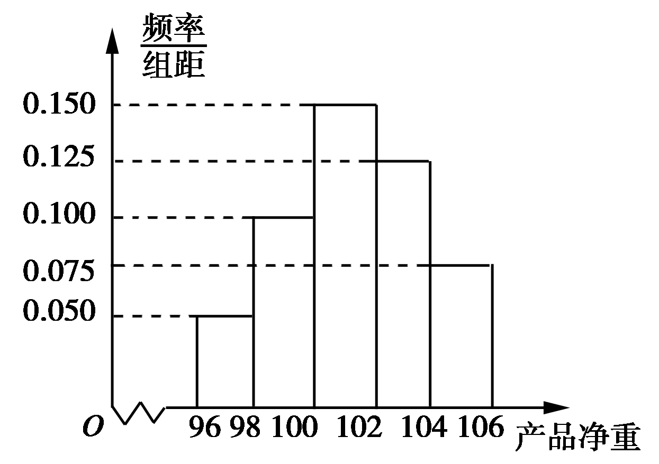
(1)求样本容量及样本中净重大于或等于98克并且小于104克的产品的个数；
(2)已知这批产品中每个产品的利润y(单位：元)与产品净重x(单位：克)的关系式为y＝，求这批产品平均每个的利润．
[解析] 本题主要考查统计的相关知识与分段函数的意义等，意在考查考生的识图能力以及应用所学知识解决实际问题的能力．
(1)产品净重小于100克的频率为(0.050＋0.100)×2＝0.300.
设样本容量为n.∵样本中产品净重小于100克的个数是36，∴＝0.300，∴n＝120.
∵样本中净重大于或等于98克并且小于104克的产品的频率为(0.100＋0.150＋0.125)×2＝0.750，
∴样本中净重大于或等于98克并且小于104克的产品的个数是120×0.750＝90.
(2)产品净重在[96,98]，[98,104)，[104,106]内的频率分别为0.050×2＝0.100，(0.100＋0.150＋0.125)×2＝0.750,0.075×2＝0.150.
∴其相应的频数分别为120×0.100＝12,120×0.750＝90,120×0.150＝18.
∴这批产品平均每个的利润(12×3＋90×5＋18×4)＝4.65(元)．
22．(本小题满分12分)为了检测某种产品的质量，抽取了一个容量为100的样本，数据的分组及各组的频数如下：(单位：g)
[10.75,10.85)，3；[10.85,10.95)，9；[10.95,11.05)，13；[11.05,11.15)，16；[11.15,11.25)，26；[11.25,11.35)，20；[11.35,11.45)，7；[11.45,11.55)，4；[11.55，11.65)，2.
(1)列出频率分布表(含累积频率)；
(2)画出频率分布直方图以及频率分布折线图；
(3)据上述图表，估计数据落在[10,95,11.35)范围内的可能性是百分之几．
(4)数据小于11.20的可能性是百分之几？
[解析] (1)画出频率分布表.
分组 | 频数 | 频率 | 累积频率
[10.75,10.85) | 3 | 0.03 | 0.03
[10.85,10.95) | 9 | 0.09 | 0.12
[10.95,11.05) | 13 | 0.13 | 0.25
[11.05,11.15) | 16 | 0.16 | 0.41
[11.15,11.25) | 26 | 0.26 | 0.67
[11.25,11.35) | 20 | 0.20 | 0.87
[11.35,11.45) | 7 | 0.07 | 0.94
[11.45,11.55) | 4 | 0.04 | 0.98
[11.55,11.65) | 2 | 0.02 | 1.00
合计 | 100 | 1.00
(2)频率分布直方图以及频率分布折线图如图．
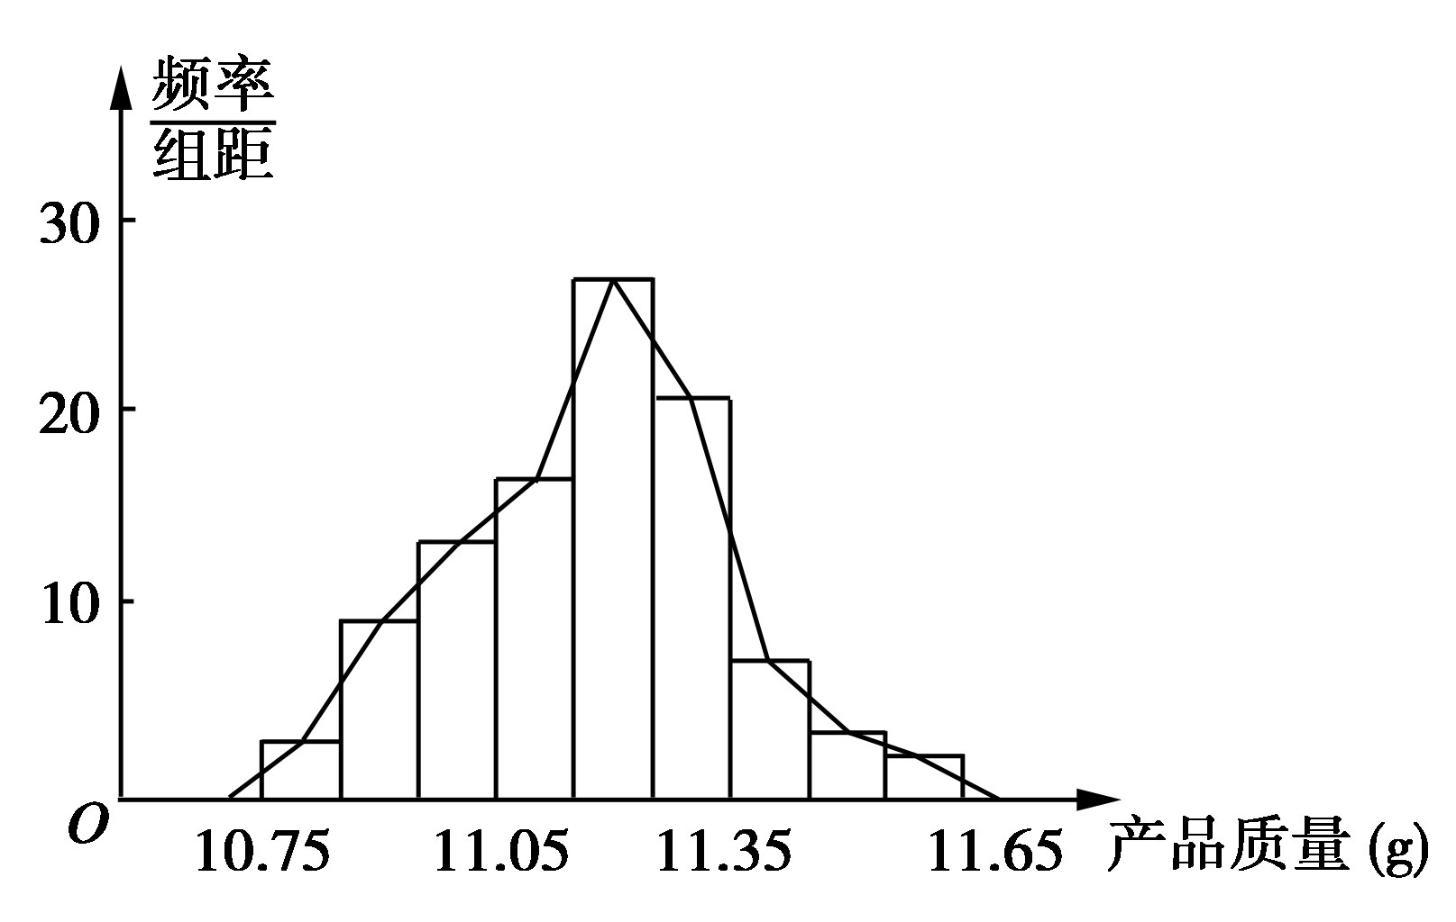
(3)由上述图表可知数据落在[10.95,11.35)范围内的频率为：0.87－0.12＝0.75＝75%，即数据落在[10.95，11.35)范围内的可能性是75%.
(4)数据小于11.20的可能性即数据小于11.20的频率，也就是数据在11.20处的累积频率．设为x，
则：(x－0.41)÷(11.20－11.15)＝(0.67－0.41)÷(11.25－11.15)，
所以x＝0.41＋0.13⇒x＝0.54，从而估计数据小于11.20的可能性是54%.

